二零一五年八月五日上午 《漢字入門》第七集課程綱要 劉克雄教授授課
學生讀一：
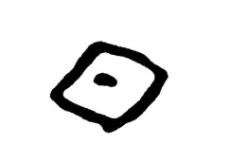 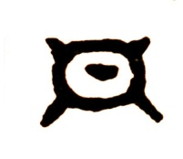（甲骨文）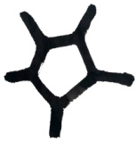（金文）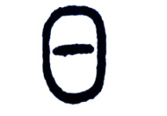（小篆）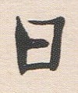（隸書）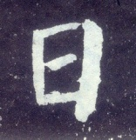（楷書）
日是太陽的象形。甲文日字有方有圓有多角，以方形為多。古文字學者謂刀筆刻在龜甲上不便為圓，所以多作方形。中有點畫，用來與口字分別。 備註：《說文》：“實也。太陽之精不虧。从○一。象形。”段注：“○象其輪郭。一象其中不虧。”
典籍所見：（1）每天。《論語·學而》：“吾日三省吾身。”（2）白天。《詩經·唐風·葛生》：“夏之日，冬之夜，百歲之後，歸於其居。”（3）昔日。《左傳·文公七年》：“日衛不睦，故取其地。”
日是部首字，凡由日組成的字，多與太陽或日的引申義有關，如：時、早、昧、旭等。
常用詞：風和日麗 日新月異
板書一：（需手畵或節屏）
學生讀二：
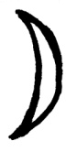（甲骨文）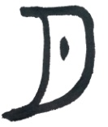（金文）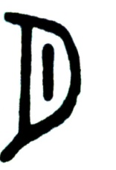（小篆）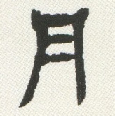（隸書）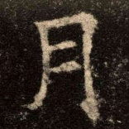（楷書）
月是月亮的象形。月亮圓時少缺時多，造字取其常見的通象，作彎彎的月形。備註：《說文》：“闕也。象形。”段注：“像不滿之形。”
典籍所見：（1）月光。《唐杜甫·夢李白詩》:“落月滿屋樑，猶疑照顏色。”
（2）計時單位。《尚書·堯典》：“以閏月定四時成歲。”
月是部首字，凡由月組成的字，多與月亮或光明有關，如：明、朗、朔等。常用詞：閉月羞花 春花秋月 海底撈月
板書二：（需手畵或節屏）
甲骨文一般左右可以互換來寫，但有兩個字例外，（手畵）（）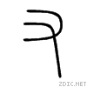（又）
天，顛也。日，實也。月，闕也。馬，武也，怒也。
用顛釋天，用實釋日，用闕釋月，都屬於聲訓。根據聲義同源的體例，同音的字，字義往往相通用。
學生讀三：
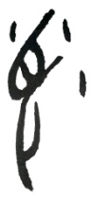（甲骨文）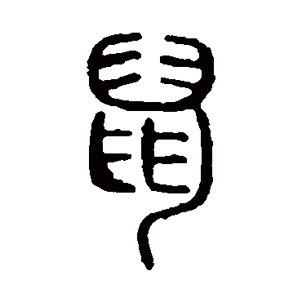（小篆）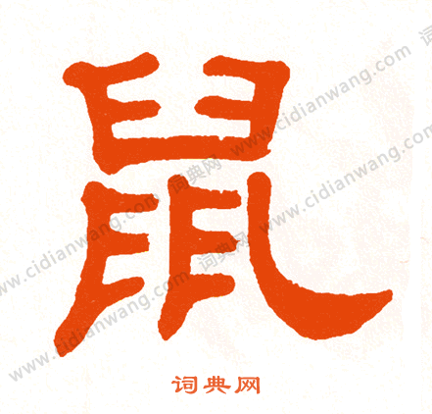（隸書）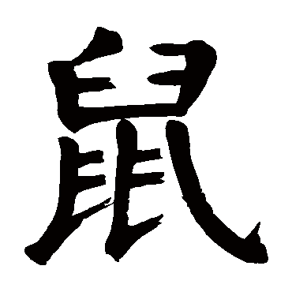（楷書）
鼠是老鼠的象形。甲文鼠，橫視像鼠頭、身、足、尾之形，上三點像殘土，鼠性好穴，因此頭常有土。小篆上像齒，下像腹、爪、尾；因其好啃物，故突顯它的牙齒。備註：《說文》：“穴蟲之緫名也。象形。”段注：“上像首，下像足尾。”
典籍所見：（1）憂也。《詩經·小雅》：“鼠思泣血。”
（2）微賤。《魏志·華佗傳》：“太祖曰：‘不憂天下當無此鼠輩耶？’”
常用詞：膽小如鼠 鼠目寸光 獐頭鼠目
學生讀四：
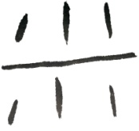（甲骨文）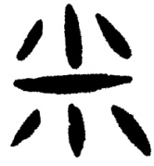（金文）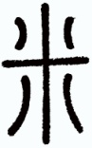（小篆）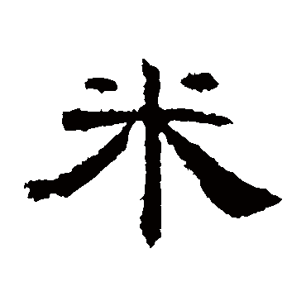（隸書）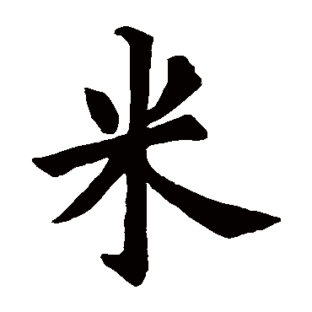（楷書）
米是一撮米粒的象形。米粒很小，如只畫一粒，難以表意，所以畫許多米粒較能表意。備註：《說文》：“粟實也。象禾實之形。”
米是個部首字，凡由米組成的字，都與糧食有關，如：粒、粱、粟等。
常用詞：魚米之鄉 米飯 大米
學生讀五：
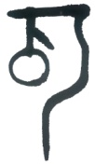（陶文）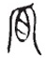（金文）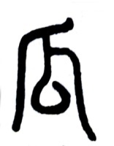（小篆）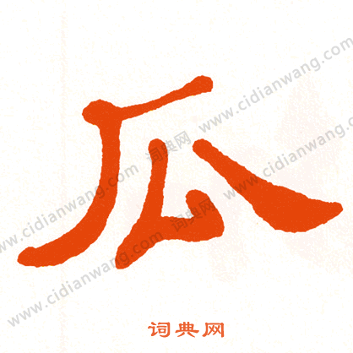（隸書）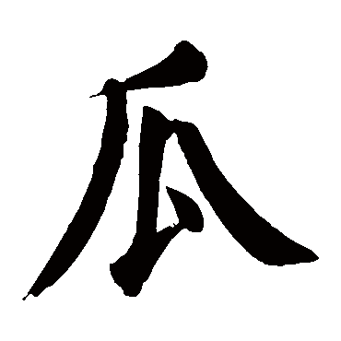（楷書）
瓜是藤蔓上結有一個瓜的象形。陶文及小篆，外象蔓，中象瓜。
備註：瓜是部首字，凡由瓜組成的字，都與瓜果有關，如：瓣、瓢等。
常用詞：瓜熟蒂落 滾瓜爛熟 黃瓜 西瓜
板書三： 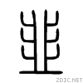
韭，菜名，一種而久者。
學生讀六：
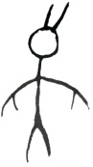（甲骨文）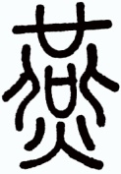（小篆）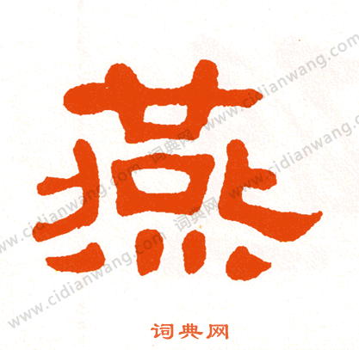（隸書）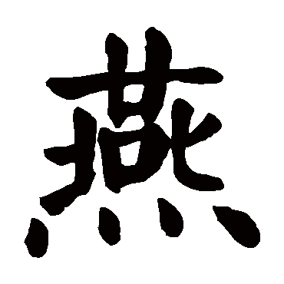（楷書）
燕是燕子的象形。甲文像一只頭朝上，而展翅奮飛的燕子，小篆從甲文演變而來，上像燕子似小鉗的口，中像其身背，下像其歧尾，身背兩旁像飛時所張的兩翅。 備註：《說文》：“玄鳥也。籋口，布翄，枝尾。象形。”
典籍所見：（1）宴飲，假借為“宴”。《詩經·鹿鳴》：“我有旨酒，嘉賓式燕以敖。”（按：宴、燕：於甸切，十四部，兩者同音，可以通假。）
（2）春秋時期諸侯國名。《左傳·隱公五年》：“衛人以燕師伐鄭。”
（3）輕侮。《禮記·學記》：“燕朋逆其師。”
常用詞：燕子、燕窩、海燕
板書四：→→
四點的文字：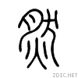（然）（燕）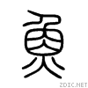（魚）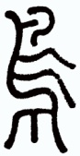
在《論語》中，孔夫子問弟子個人志向，子路說，“愿車馬、衣輕裘，與朋友共，敝之而無憾。”顏淵說，“愿無伐善，無施勞。”曾點說，“莫春者，春服既成，冠者五六人，童子六七人，浴乎沂，風乎舞雩，詠而歸。”夫子喟然而嘆說，“吾與點也！”
學生讀七：
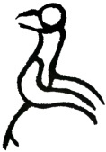（甲骨文）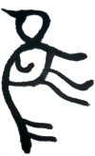（金文）（小篆）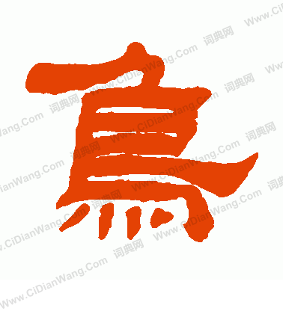（隸書）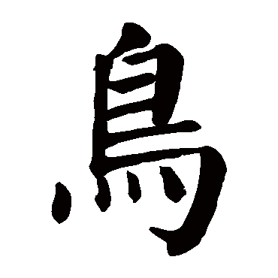（楷書）
鳥是一隻鳥的象形。甲文、金文是一隻鳥的形狀，鳥頭朝左，鳥身側立，下為鳥尾及足。小篆是從甲文、金文遞變而來。
備註：《說文》：「長尾禽緫（ㄘㄨㄥ）名也。象形。鳥之足似匕（ㄅㄧˇ），从匕。」（許慎據小篆筆劃，說鳥足從「匕」，不確。）
鳥是部首字，凡由鳥組成的字，多與禽類有關，如：鸝、鷺、鵝等。常用詞：驚弓之鳥 小鳥依人 笨鳥先飛 鳥語花香
板書五： （甲骨文）（小篆）
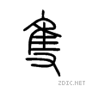（隻）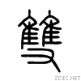（雙）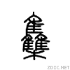（集）
學生讀八：
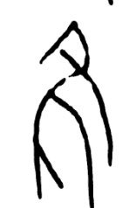（甲骨文）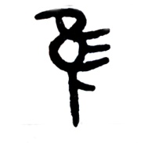（金文）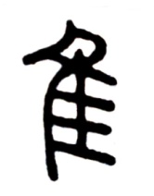（小篆）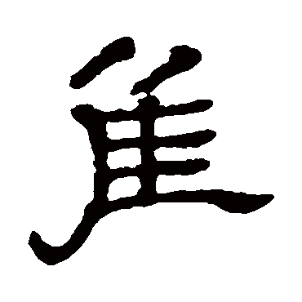（隸書）隹（楷書）
隹是一隻短尾鳥的象形。甲文是一隻鳥的形狀，與鳥本同為一字，不分短尾長尾。上部是鳥頭，嘴朝左方，右為翅膀，下為鳥爪。金文、小篆是從甲文遞變而來。
備註：《說文》：「鳥之短尾緫（ㄘㄨㄥ）名也。象形。」
隹是部首字，凡由隹組成的字，都與鳥類有關，如：雅、雀、集等。
學生讀九：
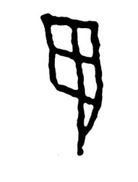（甲骨文）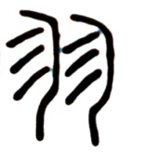（小篆）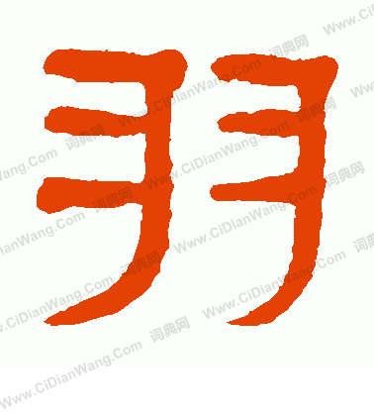（隸書）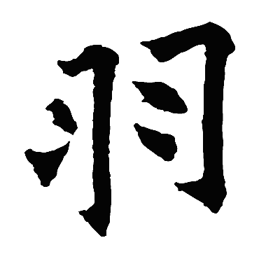（楷書）
羽像鳥的一片羽毛。甲文羽字，像鳥的一片羽毛，小篆從甲文演變而來。
備註：《說文》：「鳥長毛也。象形。」
典籍所見：（1）鳥毛。《易經‧漸卦》：「鴻漸於陸，其羽可用。」
（2）鳥類。《文選‧七啟》：「野無毛類，林無羽群。」
（3）五音之一。《呂氏春秋‧孟冬紀》：「其蟲介，其音羽。」
羽是部首字，凡由羽組成的字，多與羽毛有關，如：翅、習、翔等。
常用詞：羽扇綸（ㄍㄨㄢ）巾 黨羽
五音：宮、商、角、徵、羽
學生讀十：
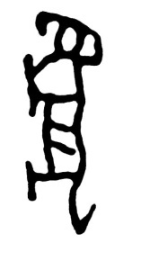（甲骨文）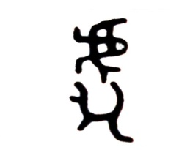（金文）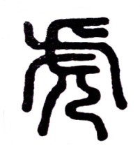（小篆）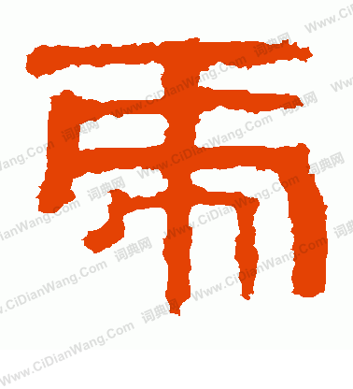（隸書）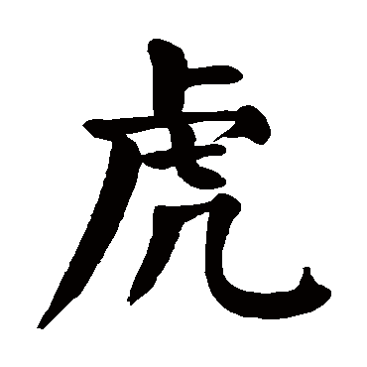（楷書）
虎是老虎的象形。甲文、金文是側視的老虎，巨口利齒及長身。小篆是從甲文、金文譌（ㄜˊ）變而來。
備註：《說文》：「山獸之君。从虍。从ㄦ。虎足象人足也。」（老虎的腳豈會像人足呢？小篆下部疑像老虎蹲踞之形。）
典籍所見：（1）老虎。辛棄疾《永遇樂‧京口北固亭懷古》：「氣吞萬里如虎。」
常用詞：龍騰虎躍 如虎添翼 狼吞虎咽 狐假虎威
板書六：
學生讀十一：
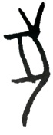（甲骨文）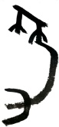（金文）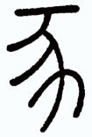（小篆）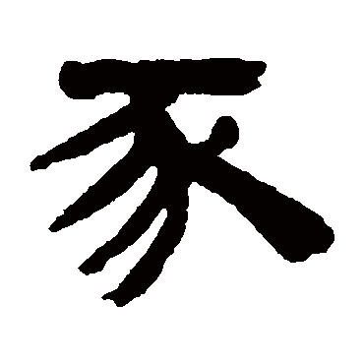（隸書）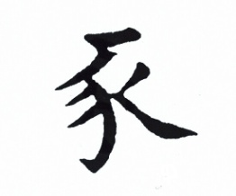（楷書）
豕是一頭豬的象形。甲文、金文像豬肥大的肚子及尾巴。小篆是從甲文、金文演變而來。備註：《說文》：「彘（ㄓˋ）也。竭其尾，故謂之豕。象毛足而後有尾。」段注：「豕首畫象其頭，次象其四足，末象其尾。」
豕為部首字，凡由豕組成的字，都與豬有關，如：豪、豢（ㄏㄨㄢˋ）、豬等。
學生讀十二：
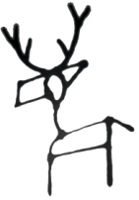（甲骨文）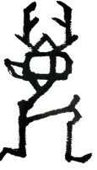（金文）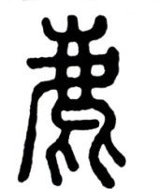（小篆）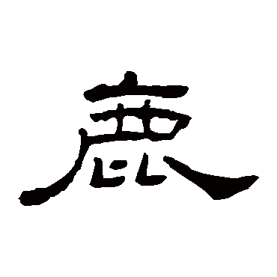（隸書）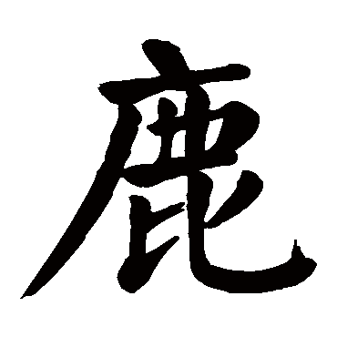（楷書）
鹿是一隻鹿的象形。甲文鹿字像其兩角多歧，下象其頭及身之形。篆文是由甲文、金文遞變而來。備註：《說文》：「鹿獸也。象頭角四足之形。鳥鹿足相比。从比。」（按：許慎說「從比」不確。）
典籍所見：（1）比喻帝位、政權。《史記‧淮陰侯傳》：「秦失其鹿，天下共逐之。」（2）方形的糧倉。《國語‧吳語》：「市無赤米，而囷（ㄐㄩㄣ）鹿空虛。」
鹿為部首字，凡由鹿組成的字，多與鹿有關，如：麗、塵等。
常用詞：逐鹿中原 梅花鹿 鹿角
板書七：
學生讀十三：
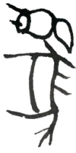（甲骨文）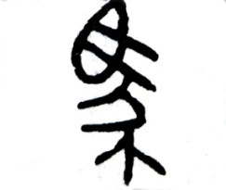（金文）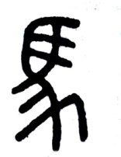（小篆）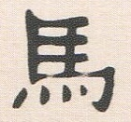（隸書）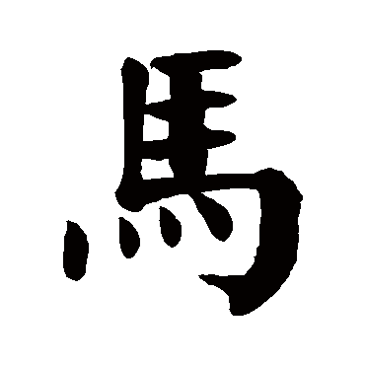（楷書）
馬是馬的象形。甲文、金文馬字，頭、身及尾咸備，特別突出其他動物皆無，而馬獨有鬃毛的特點。小篆是從甲文、金文演變而來。備註：《說文》：「怒也。武也。象馬頭髦（ㄇㄠˊ）尾四足之形。」
典籍所見：（1）形與馬相似之物。《蜀志‧諸葛亮傳》「亮悉大眾由斜谷出，以流馬運。」（2）騎馬。《淮南子‧齊俗》：「胡人便於馬，越人便於舟。」
馬是部首字，凡由馬組成的字，都與馬有關，如：駕、騎、馳、駒等。常用詞：蛛絲馬跡 汗馬功勞 一馬當先 指鹿為馬
學生讀十四：
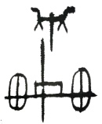（甲骨文）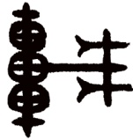（金文）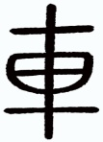（小篆）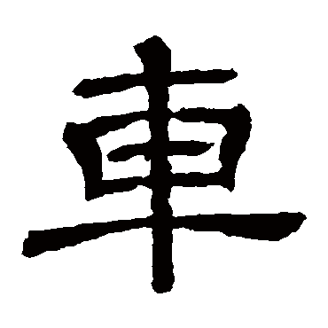（隸書）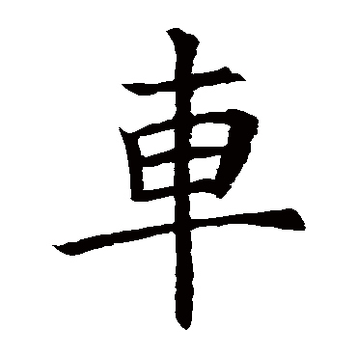（楷書）
車是古代馬車的象形。甲文和金文像整架馬車之形，小篆及隸書、楷書車字應橫視。
備註：《說文》：「輿輪之緫名。夏後時奚仲所造。象形。」段注：「象兩輪一軸一輿之形。此篆橫視之乃得。」
典籍所見：（1）士大夫所乘的車。《易經‧賁卦》：「舍車而徒。」 （2）牙床。《左傳‧僖公五年》：「輔車相依，唇亡齒寒。」
車是個部首字，凡由車組成的字都與車有關，如：軌、輪、軸等。
常用詞：杯水車薪 前車之鑑 車水馬龍 學富五車
板書八：
學生讀十五：
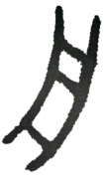（甲骨文）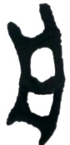（金文）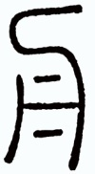（小篆）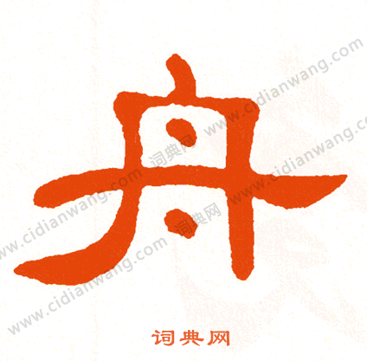（隸書）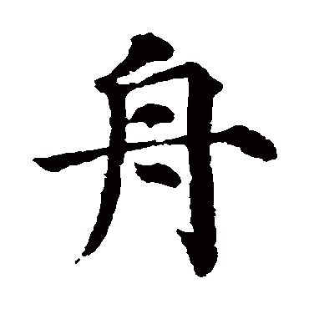（楷書）
舟是船的象形。小篆是從甲文、金文譌變而來。備註：《說文》：「船也。古者，共鼓、貨狄，刳（ㄎㄨ）木為舟，剡（一ㄢˇ）木為楫（ㄐㄧˊ），以濟不通。」段注：「古人言舟。漢人言船。」
典籍所見：（1）船。《詩經‧邶（ㄅㄟˋ）風》：「二子乘舟，汎汎其景。」（2）乘船。《禮記‧祭義》：「是故道而不徑，舟而不遊。」
舟是個部首字，凡由舟組成的字，多與船隻有關，如：航、舫（ㄈㄤˇ）、艦、舵等。
常用詞：同舟共濟 破釜沉舟 逆水行舟 木已成舟
學生讀第十六：
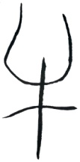（甲骨文）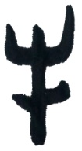（金文）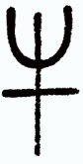（小篆）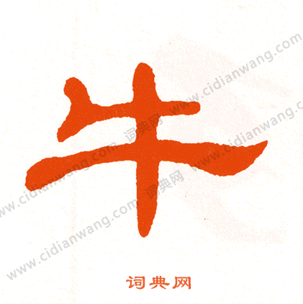（隸書）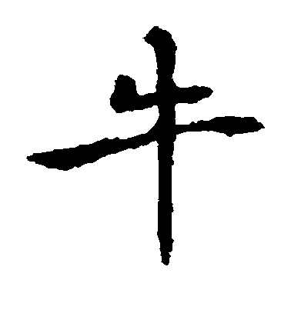（楷書）
牛是一頭牛的象形。甲文、金文、小篆，是從後面看牛的樣子，上像頭和兩角，「一」像肩甲隆起，中間「丨」像牛身和尾巴。
備註：《說文》：「事也，理也。像角頭三封尾之形。」段注：「角頭三者，謂上三岐者象兩角與頭為三也。封者，謂中畫象封也。封者，肩甲墳起之處。尾者，謂直畫下垂像尾也。羊，豕，馬，象皆像其四足。牛略之者，可思而得也。
古文字學者有以為，甲文的牛字是牛頭的象形。（引備一說）
典籍所見：（1）星座名。《晉書·張華傳》：「初，吳之未滅也，斗牛之間常有紫氣。」（2）自謙的代稱。《史記·報任安書》：「太史公，牛馬走。」
牛是部首字，凡由牛組成的字，多與牛有關，如：犧、牲、犁等。常用詞：牛角 小試牛刀 九牛一毛 庖丁解牛
板書十：
牛：語求切，一部。
事：鉏史切，一部。
理：良止切，一部。
牛事理三字同在古音第一部，三字為疊韻。根據聲義同源的道理，牛，以事、理來訓釋。

《漢字入門》學習小組恭敬整理
二零一五年八月十三日

